发明 / 实用新型专利技术交底书
一种面向车载低轨卫星通信系统的双链路电磁兼容最坏工况生成、
干扰识别与实验室评估方法、系统、设备及存储介质
基于既有仿真平台、交底大纲与工程参数整理形成的正式交底稿
━━━━━━━━━━━━━━━━━━━━━━━━━━━━━━━━━━━━━━━━━━━━━━
文档类型 | 发明专利技术交底书
发明名称 | 一种面向车载低轨卫星通信系统的双链路电磁兼容最坏工况生成、干扰识别与实验室评估方法、系统、设备及存储介质
拟保护主题 | 方法、系统、电子设备、计算机可读存储介质
技术领域 | 车载卫星通信、低轨卫星组网、电磁兼容仿真、最坏工况搜索、干扰识别、实验室测试评估
联系人 / 电话 / 邮箱 | 待补 / 待补 / 待补
联系地址 / 申请主体 | 待补 / 待补
说明：本稿已按专利交底书正式表达方式重整结构、模块、步骤、实施例与附图说明；联系人、主体名称等行政信息需在提交代理前补齐。
一、技术领域
本发明涉及车载卫星通信与电磁兼容评估技术领域，具体涉及一种面向车载低轨卫星通信系统的双链路电磁兼容最坏工况生成、干扰识别与实验室评估方法，并进一步涉及实现所述方法的系统、电子设备及计算机可读存储介质。
二、背景技术
低轨卫星通信正在成为车载超视距通信、复杂地形补盲通信以及宽区域移动接入的重要技术路径。与传统静态地面链路相比，车载低轨卫星通信同时具有轨道几何快速变化、服务卫星切换频繁、多普勒显著、上下行链路不对称、复用频谱引起共信道干扰以及外部干扰源时变耦合等特点。
在研发和实验室阶段，工程人员通常需要提前回答如下问题：系统在何种干扰轨迹下最易失效；失效发生在上行还是下行；是否能够通过抗干扰动作恢复；以及性能退化是否由单音干扰、部分带噪声压制干扰、调制型干扰或共信道干扰主导。上述问题如果仅依赖少量外场试验或静态单点测试，往往成本高、覆盖不足且难以复现实验条件。
现有方案大多聚焦于终端结构、卫星接入流程、天线控制、数据压缩、现场故障检测或者静态电磁环境建模，缺少一套面向实验室前期验证的、将低轨时变几何、双链路通信、最坏工况生成、干扰识别与结果输出打通的统一评估框架。
三、现有技术存在的主要问题
（1）现有实验室评估通常采用固定工况或少量人工枚举工况，难以覆盖真实低轨星座场景下的时变几何关系，无法准确反映车载用户终端、网关地面站、服务卫星以及干扰卫星之间的动态耦合关系。
（2）现有评估往往只关注单一链路，例如仅关注下行接收性能或者某个端口的静态抗扰度，缺乏对上行链路、下行链路和端到端业务性能的统一评价，容易遗漏实际瓶颈。
（3）现有方案多只能得到“链路变差了”这一结果，缺少对干扰类型的辨识能力，无法有效区分单音干扰、部分带噪声压制干扰、调制型干扰与共信道干扰主导的失效过程，不利于后续抗干扰策略选型。
（4）采用全波形、全链路精细仿真时，计算量大、场景构造重，难以开展大批量最坏工况搜索；而采用纯经验规则或简单阈值法时，又容易漏掉真正导致系统退化的隐蔽工况。
（5）现有车载天线故障现场诊断类方案主要解决现场测量与故障定位问题，无法替代研发阶段对“系统在什么干扰轨迹下会失效、何时失效、由何类干扰触发失效”的实验室前置评估。
（6）现有电磁环境建模类方案多面向近场等效建模或静态场预测，缺乏与低轨星座时变几何、链路复用、抗干扰动作和业务级 KPI 相结合的闭环设计，同时也缺少向后续实验室端口测量参数平滑对接的接口。
四、发明目的
本发明的目的在于提供一种面向车载低轨卫星通信系统的双链路电磁兼容最坏工况生成、干扰识别与实验室评估方法，在不依赖大量实轨试验和全波形重仿真的前提下，构建一套计算复杂度可控、指标可追溯、结果可解释、便于实验室落地的统一技术方案，使研发人员能够在实验室阶段发现真正影响系统可靠性的关键工况，并据此形成可用于工程决策和专利布局的图文结果。
五、技术方案
5.1 总体技术思路
本发明以车载用户终端、网关地面站、低轨卫星星座和一个或多个干扰卫星为对象，先构建时变场景并预计算几何关系，再对下行链路和上行链路进行统一功率建模与指标求解，随后利用生成式干扰包络与搜索算法自动寻找最坏工况，在最坏工况下输出链路指标、端到端指标、干扰类型标签以及关键时频图，从而形成适用于实验室评估和专利支撑的完整技术闭环。
优选地，本发明采用“时变场景构建 + 双链路统一建模 + 生成式最坏工况搜索 + 功率对齐时频图识别 + 结果标准化输出”的组合方案，在系统级功率仿真与指标代理模型的基础上，兼顾工程效率、结果可解释性和后续实测对接能力。
5.2 系统模块组成
作为系统主题，本发明优选包括如下八个功能模块：
序号 | 模块名称 | 主要功能
1 | 场景构建模块 | 构建卫星场景、车载用户终端位置、网关地面站位置、低轨星座参数和干扰卫星参数。
2 | 几何预计算模块 | 对各时间步计算方位角、俯仰角、距离、可见性和径向速度。
3 | 频率复用与星间路由模块 | 生成频率复用计划和星间链路图，为共信道干扰评估与路由时延估计提供支撑。
4 | 双链路功率建模模块 | 分别计算下行链路和上行链路的信号功率、共信道干扰功率、噪声功率和外部干扰功率。
5 | 最坏工况生成模块 | 基于生成模型产生时变干扰包络，并通过搜索算法寻找使系统退化最明显的最坏工况。
6 | 双链路协同评估模块 | 在统一路由或统一服务卫星约束下联合求解上行、下行与端到端评价结果。
7 | 干扰识别模块 | 将功率级映射为功率对齐的 IQ 快照，再转换为时频图并输出干扰类型分类结果。
8 | 结果输出模块 | 输出摘要文本、关键指标、关键帧时频图、训练样本拼图、混淆矩阵和附图素材。
5.3 方法步骤
步骤 S1：构建时变低轨卫星通信评估场景
根据预设纪元时刻、采样时间、仿真时长、星座轨道高度、轨道倾角、轨道面数量、每轨卫星数量、相位参数和最小仰角，构建低轨星座场景；同时设置车载用户终端对应的地面站位置、网关地面站位置以及一个或多个干扰卫星。通过该步骤，可以将传统静态 EMC 工况转换为时变几何工况，为后续所有链路退化、共信道干扰和抗干扰事件提供统一时轴。
步骤 S2：预计算几何关系和频率复用关系
对每一时间步，分别计算用户终端与各卫星之间、网关地面站与各卫星之间以及用户终端与各干扰卫星之间的方位角、俯仰角、距离和可见性；同时计算服务卫星的径向速度以用于多普勒估计。在此基础上，按照轨道面编号和卫星槽位编号生成频率复用通道编号，并构建简化的星间链路图，用于后续求解服务卫星到网关卫星之间的跳数和传播时延。
步骤 S3：构建双链路功率模型
分别针对下行链路和上行链路计算服务信号功率、共信道干扰功率、噪声功率以及外部干扰功率。优选地，干扰功率通过干扰卫星与服务卫星之间的离轴角计算方向图衰减，并结合主瓣、旁瓣和底噪增益进行修正；上行链路可采用固定干扰代理、复用下行干扰代理或关闭干扰代理等方式实现。
步骤 S4：建立双链路统一指标代理模型
基于步骤 S3 的功率模型，在每一时间步上求解信干噪比、误码率、吞吐量、误块率、多普勒及多普勒变化率、星间路由跳数和端到端传播时延，并给出正常、压制干扰、受保护、共信道和无服务等事件标签。由此，本发明不再将上下行链路视作割裂的两个仿真结果，而是形成可直接映射业务体验的统一评价值。
步骤 S5：生成最坏工况干扰包络并进行搜索
构建生成模型 G(z, c)，其中 z 为随机潜变量，c 为可解释控制码；由生成模型输出归一化时变干扰包络 jamAgg(t)。之后在 z、c 以及干扰尺度因子空间中，通过搜索算法寻找使目标函数最劣的解。优选地，生成模型采用带可解释控制码的信息最大化生成模型，搜索算法采用遗传算法，搜索目标可选为下行链路、上行链路或端到端指标。
步骤 S6：在最坏工况下进行双链路协同评估
将步骤 S5 生成的最坏工况干扰包络回灌到双链路评估模型中，对上下行链路进行联合求解。优选地，上行链路沿用下行链路选择出的服务卫星和网关卫星，以便在统一路由约束下进行协同评价。该步骤还可考虑抗干扰动作延迟和空域零陷深度等参数，以量化“未保护”和“已保护”两种状态之间的差异。
步骤 S7：进行功率对齐的时频图干扰识别
基于步骤 S6 输出的服务信号功率、共信道干扰功率、干扰功率和噪声功率，构造功率对齐的 IQ 快照；再对所述 IQ 快照执行短时傅里叶变换，生成统一尺寸的时频图，并将时频图输入轻量卷积神经网络，输出干扰类型标签。优选地，分类标签至少包括：无干扰、单音干扰、部分带噪声压制干扰以及调制型干扰。
步骤 S8：输出实验室评估结果和附图素材
输出内容优选包括：基线工况与最坏工况的平均吞吐量和中断率、上行/下行/端到端评价结果、训练样例拼图、测试集混淆矩阵、仿真关键帧时频图、配置文件、结果文件和摘要文本。由此，实验室评估不再只停留于屏幕展示，而是能形成标准化的专利附图、试验摘要和工程留档文件。
5.4 关键评价关系
为了更清晰地描述本发明的评价逻辑，优选采用如下关键关系式：
FSPL_dB = 32.45 + 20·log10(f_MHz) + 20·log10(d_km)
P_S,dBm = EIRP_S,dBm - FSPL_dB + G_R,dB
SINR = P_S / (P_I + P_J + P_N)
THR_E2E(t) = min(THR_DL(t), THR_UL(t))
BLER_E2E(t) = max(BLER_DL(t), BLER_UL(t))
f = -meanThr + W_outage × outage + W_bler × meanBler + W_energy × penalty
其中，FSPL_dB 表示自由空间路径损耗，P_S 表示服务信号功率，P_I 表示共信道干扰功率，P_J 表示外部干扰功率，P_N 表示噪声功率，meanThr 表示平均吞吐量，outage 表示中断率，meanBler 表示平均误块率，penalty 表示干扰能量或占空比约束项。
5.5 与系统、电子设备和存储介质对应的保护主题
除方法主题外，本发明还保护一种系统，其至少包括场景构建模块、几何预计算模块、频率复用与星间路由模块、双链路功率建模模块、最坏工况生成模块、双链路协同评估模块、干扰识别模块和结果输出模块，各模块可由一台或多台计算设备协同实现。
本发明还保护一种电子设备，其包括处理器、存储器以及存储在所述存储器中并可在处理器上运行的程序，所述程序被执行时，使处理器实现上述方法步骤。
本发明还保护一种计算机可读存储介质，其上存储有程序，所述程序被处理器执行时，使处理器实现上述方法步骤。
六、有益效果
（1）将用户终端、网关、服务卫星和干扰卫星放入同一时变场景中，能够更真实地复现实验室评估对象在动态轨道环境中的电磁兼容风险。
（2）以双链路方式同步计算上行和下行性能，并以端到端吞吐量和端到端误块率形成统一评价值，可直接识别系统瓶颈所在链路，避免单链路判断失真。
（3）通过生成模型与搜索算法在潜空间和干扰尺度空间中自动寻找最坏工况，摆脱人工枚举场景的低覆盖率问题，使平台能够主动发现隐藏失效路径。
（4）通过功率对齐的 IQ 采样、短时傅里叶变换图像化和轻量卷积神经网络分类，除给出性能下降结果外，还能给出对应的干扰形态标签和关键帧图像，提高结果可解释性。
（5）采用系统级功率仿真与指标代理模型，相比直接进行大规模全波形链路仿真，计算量显著降低，更适合开展工程化批量评估和最坏工况搜索。
（6）保留接收机端口功率、天线参数、天线因子、线损和前放增益等后续对接接口，便于从纯仿真阶段平滑过渡到半实物或实验室实测阶段。
七、附图说明
图 1 为本发明方法总体流程图。
图 2 为本发明系统模块结构图。
图 3 为基线工况与最坏工况关键指标对比图。
图 4 为上下行及端到端吞吐轨迹图。
图 5 为干扰识别训练样本时频图拼图。
图 6 为干扰识别测试集混淆矩阵。
八、具体实施方式
8.1 实施例一：默认场景与基础参数
以下结合一组优选参数对本发明进行说明。应当理解，这些参数仅用于说明本发明如何实现，并不构成对保护范围的限定。
参数项目 | 取值
纪元时刻 | 2026-01-23 00:00:00（UTC）
采样时间 | 10 s
星座高度 | 1200 km
轨道倾角 | 53°
轨道面 × 每轨卫星数 | 12 × 8，总计 96 颗卫星
相位因子 | 1
频率复用系数 | 4
最小仰角门限 | 5°
车载用户终端位置 | 纬度 36.06°，经度 120.38°
网关地面站位置 | 纬度 39.90°，经度 116.40°
下行中心频率 / 带宽 | 1.5 GHz / 20 MHz
上行中心频率 / 带宽 | 1.6 GHz / 20 MHz
噪声功率（上下行） | -110 dBm
干扰卫星数量 | 6
干扰基准发射功率 | 88 dBm（基准 EIRP）
干扰方向图参数 | 主瓣角 3°、旁瓣角 20°、主瓣增益 0 dB、旁瓣增益 -8 dB、底噪增益 -12 dB
抗干扰动作参数 | 延迟 30 s，零陷深度 40 dB
中断门限 | 20 Mbps
8.2 实施例二：双链路功率建模与端到端评价
在本实施例中，下行链路按照服务信号发射等效全向辐射功率 55 dBm、接收增益 35 dB、干扰惩罚 10 dB 的代理参数进行建模；上行链路按照服务信号发射等效全向辐射功率 40 dBm、接收增益 25 dB、干扰惩罚 10 dB 的代理参数进行建模。共信道干扰可采用固定聚合值方式、复用下行代理方式或关闭方式实现，上行外部干扰可采用复用下行干扰代理并叠加偏置的方式形成工程化近似模型。
在每个时间步，系统先选择满足最小仰角门限的候选服务卫星和网关卫星，再根据服务信号功率、共信道干扰功率、外部干扰功率和噪声功率计算 SINR；进一步根据 BER、BLER 和吞吐量映射关系求解链路可用性；若网关卫星存在，则结合星间链路图求解跳数和端到端传播时延。若干扰功率超过阈值并持续达到设定延迟，则触发抗干扰动作，并按照零陷深度对有效干扰功率进行衰减。
端到端层面采用 min{DL, UL} 与 max{BLER_DL, BLER_UL} 规则进行融合，从而保证最终输出直接反映业务侧的实际瓶颈。
8.3 实施例三：最坏工况自动搜索
本实施例优选采用轻量级信息最大化生成模型作为干扰包络生成器。生成器输入包括长度为 16 的随机潜变量 z 和长度为 2 的可解释控制码 c，输出长度为 128 的归一化干扰包络序列，经插值和平滑后得到覆盖整个仿真时长的 jamAgg(t)。可解释控制码用于调节窄带性、突发性等干扰形态特征。
在搜索阶段，优选采用遗传算法在“潜变量 z + 控制码 c + 干扰尺度因子 JamScale”联合空间中进行寻优；人口规模可设置为 16，进化代数可设置为 10，JamScale 搜索范围可设置为 0 dB 至 35 dB。目标函数优选同时考虑平均吞吐量、中断率、平均误块率以及干扰能量/占空比约束，使搜索结果既能体现最坏失效趋势，又不脱离工程可实现边界。
搜索目标可以根据需求设置为下行最坏工况、上行最坏工况或端到端最坏工况；在本实施例中，优选以端到端指标作为优化目标。
8.4 实施例四：干扰识别实现方式
为了在给出性能退化结果的同时解释导致退化的干扰类型，本实施例将功率级分解结果映射为功率对齐的 IQ 快照。所述 IQ 快照可表示为：r[n] = s[n] + i[n] + j[n] + w[n]，其中 s[n] 为服务信号，i[n] 为共信道干扰分量，j[n] 为外部干扰分量，w[n] 为噪声分量，各分量的平均功率分别与步骤 S6 输出的服务信号功率、共信道干扰功率、外部干扰功率和噪声功率相匹配。
优选地，时频图生成参数可设置为：快拍长度 Ns = 2048，STFT 窗长 256、重叠 128、NFFT = 256，输出图像尺寸为 128 × 128。分类标签至少包括 none、tone、pbnj 和 mod 四类，分别对应无干扰、单音干扰、部分带噪声压制干扰和调制型干扰。
优选地，训练数据集可按照 train / val / test 三个子集组织，其中训练集 600 张、验证集 120 张、测试集 180 张；信噪比可取 -5 dB、0 dB、3 dB；干扰信号与服务信号功率比可取 0 dB、3 dB、6 dB、9 dB 和 12 dB。识别网络可采用轻量 LeNet 架构，包括多层卷积、平均池化和全连接层，以兼顾识别效果与部署效率。
8.5 实施例五：结果示例
基于上述默认参数和现有仿真平台导出的摘要结果，可得到如下代表性指标：
链路 | 基线平均吞吐量  (Mbps) | 最坏平均吞吐量  (Mbps) | 最坏中断率  (%) | 最坏平均 BLER | 最坏平均 SINR  (dB)
下行 | 78.97 | 75.97 | 4.42 | 0.149 | 16.61
上行 | 75.69 | 52.62 | 20.73 | 0.407 | 5.58
端到端 | 73.99 | 50.57 | 21.65 | 0.452 | 5.13
由上述结果可见，在该实施例参数下，下行链路最坏工况中断率为 4.42%，上行链路最坏工况中断率为 20.73%，端到端最坏工况中断率为 21.65%；端到端平均吞吐量由 73.99 Mbps 下降至 50.57 Mbps。该结果表明，本发明能够自动识别在当前参数配置下更为敏感的链路和更为严苛的工况，从而避免仅以单一链路或单一端口做结论所带来的偏差。
8.6 实施例六：实验室对接与扩展
本发明并不局限于纯仿真环境。优选地，系统保留实验室换算接口，用于接入接收机端口接收信号功率、天线参数、天线因子、线损、前放增益及其他修正项。通过这些接口，可将仿真链路中的功率级结果进一步换算为更贴近实验室端口测量值或场强值的评价量。
在不脱离本发明总体思想的前提下，搜索算法可替换为粒子群、贝叶斯优化等其他黑箱优化算法；生成模型可替换为变分自编码器、扩散模型等其他具备包络生成能力的模型；干扰识别网络可替换为其他轻量图像分类网络；干扰源还可由干扰卫星扩展为地面、机载、同车其他射频发射源或混合干扰源。
上述替代方式虽然在实现细节上有所差异，但只要仍然采用“时变低轨场景 + 双链路统一评估 + 最坏工况自动生成 + 干扰类型识别 + 结果标准化输出”的核心技术思想，均应视为本发明保护范围内的等效替换。
九、与现有技术的主要区别点（供代理人撰写权利要求参考）
（1）本发明并非普通的车载卫星通信流程方案，而是将低轨时变几何、双链路 EMC 评估、最坏工况搜索和干扰识别闭环打通的实验室评估方法。
（2）本发明并非简单枚举干扰参数，而是利用带可解释控制码的生成模型产生时变干扰包络，再通过搜索算法自动寻找最坏工况。
（3）本发明并非只关注单链路性能，而是通过端到端吞吐量和端到端误块率规则形成统一评价值，直接定位业务瓶颈。
（4）本发明并非只输出性能退化数值，而是进一步输出与性能退化对应的干扰类型和关键时频图，提高解释力与工程可用性。
（5）本发明并非仅停留在仿真描述层面，而是预留实验室端口参数、天线参数、线损与前放增益的对接接口，便于后续半实物或实测扩展。
十、建议重点保护内容
（1）基于低轨时变几何与双链路 EMC 统一建模的评估方法。
（2）基于生成模型和搜索算法的最坏工况自动生成机制。
（3）基于功率对齐 IQ 快照、时频图变换和轻量分类网络的干扰识别机制。
（4）基于端到端吞吐量和端到端误块率的统一评价规则。
（5）面向实验室评估的标准化结果输出机制，包括摘要文本、指标表、关键图像和附图素材。
在权利要求布局上，建议至少形成“方法 + 系统 + 电子设备 + 计算机可读存储介质”的基本保护树，并根据代理人意见视情况扩展对抗干扰动作延迟、空域零陷深度、上行干扰代理方式和实验室换算接口的从属保护。
十一、需补充或确认的信息
（1）正式申请主体名称、发明人名单及内部归属信息。
（2）交底联系人、联系电话、电子邮箱和联系地址。
（3）如需提交企业内部流程，还应补充《专利基础信息统计表》及其他审批材料。
（4）如后续具备更完整的 MATLAB 环境或实测参数，建议补充更多场景截图、端口级换算实施例或半实物对接实施例。

附：附图
以下附图用于辅助理解本发明的技术方案，不构成对本发明保护范围的限定。
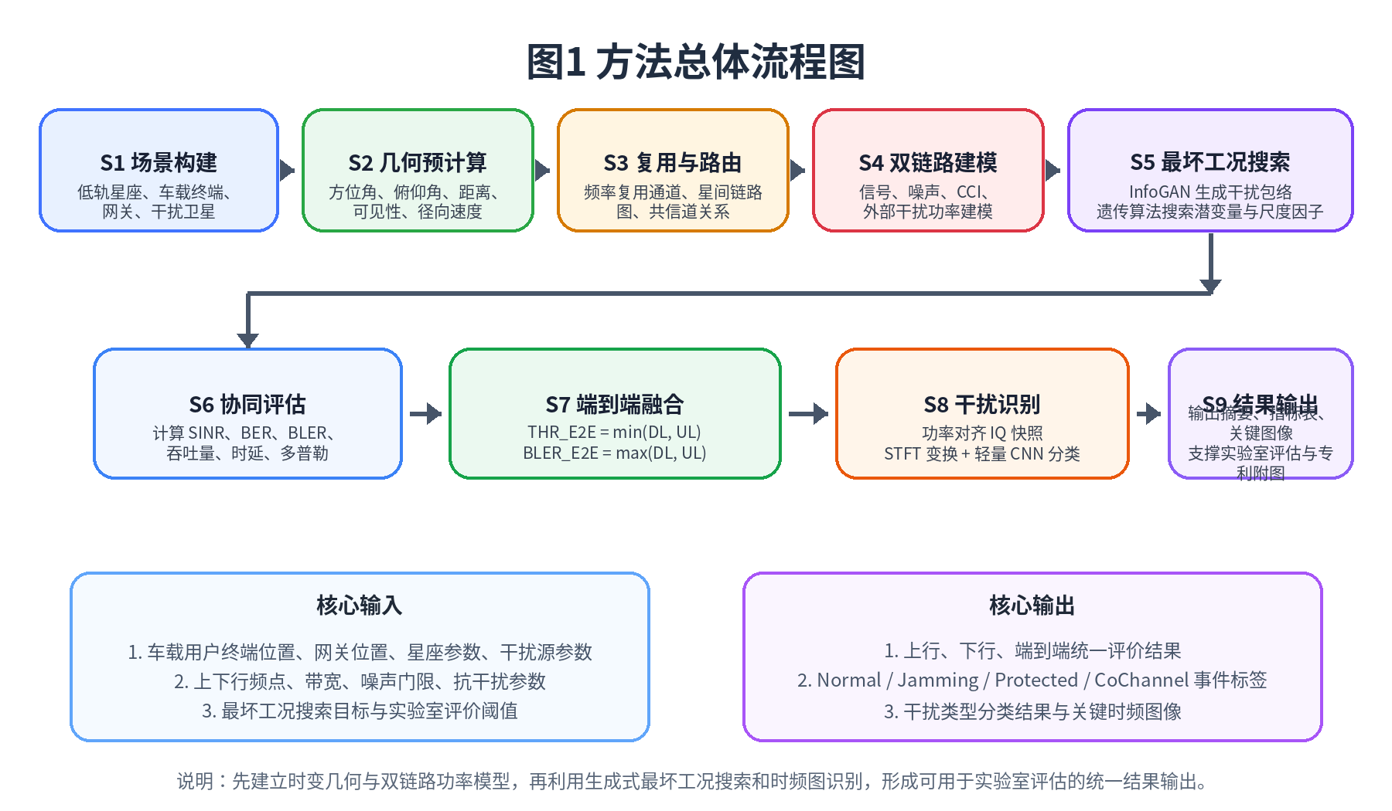
图1 方法总体流程图

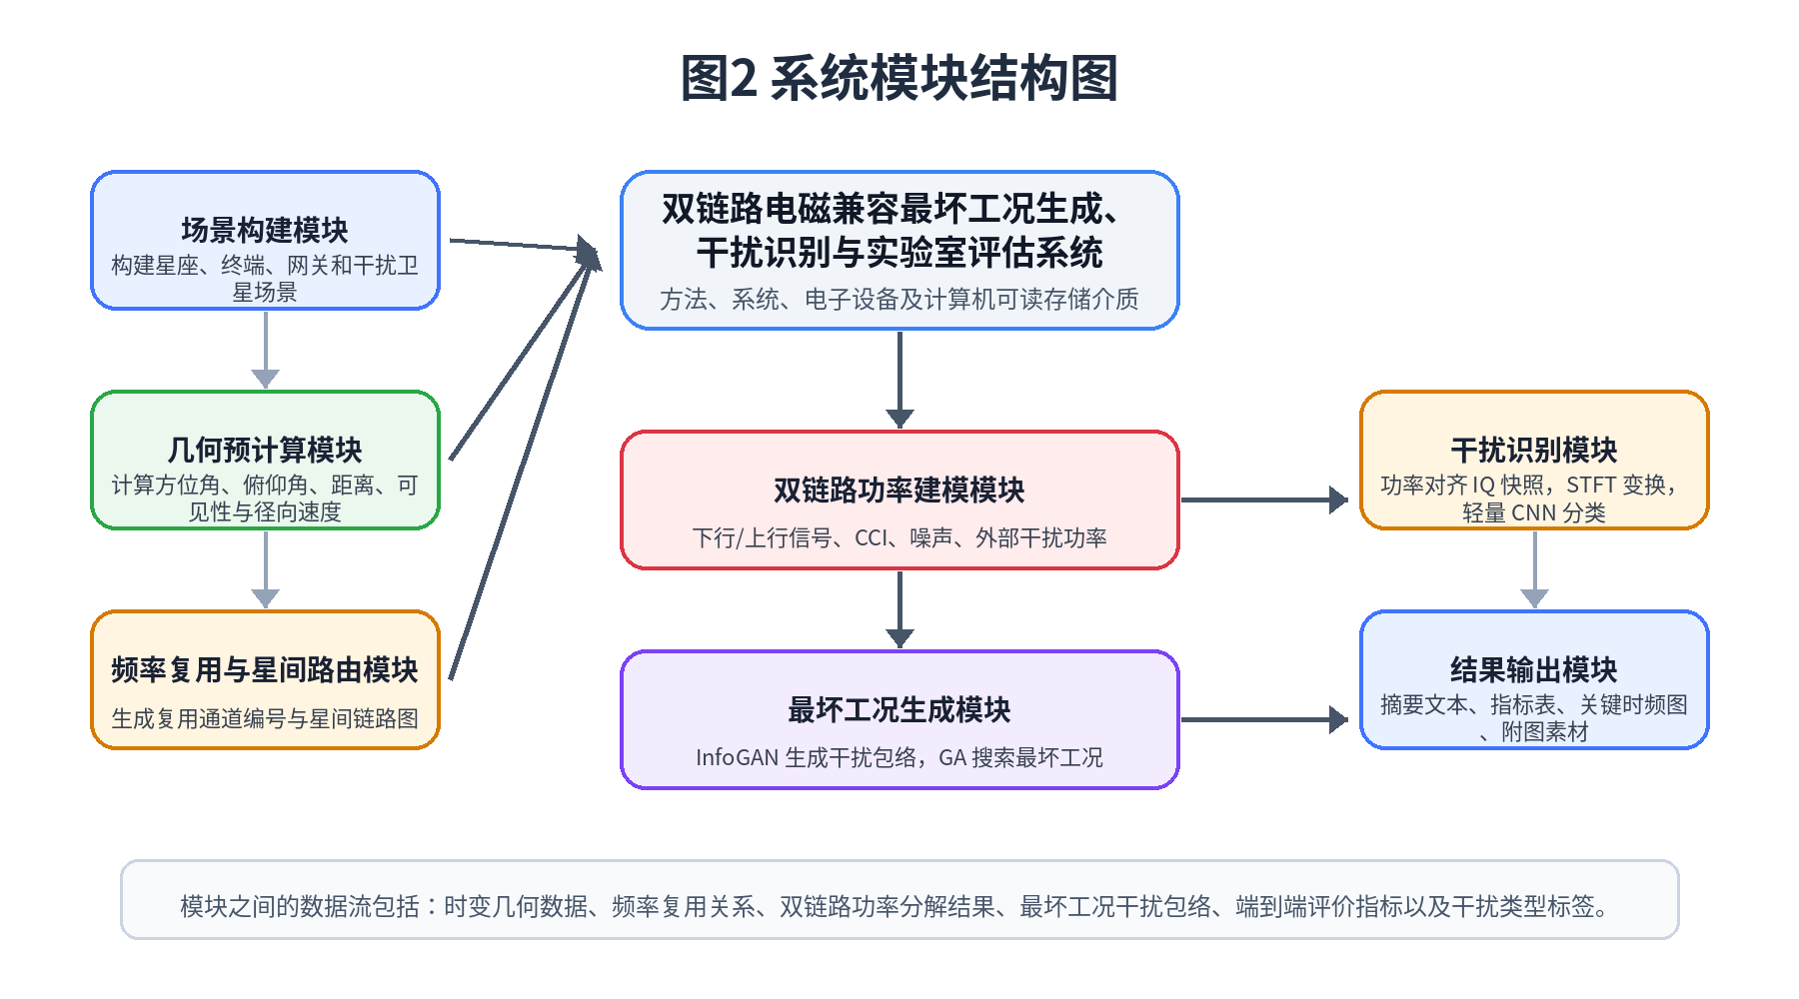
图2 系统模块结构图

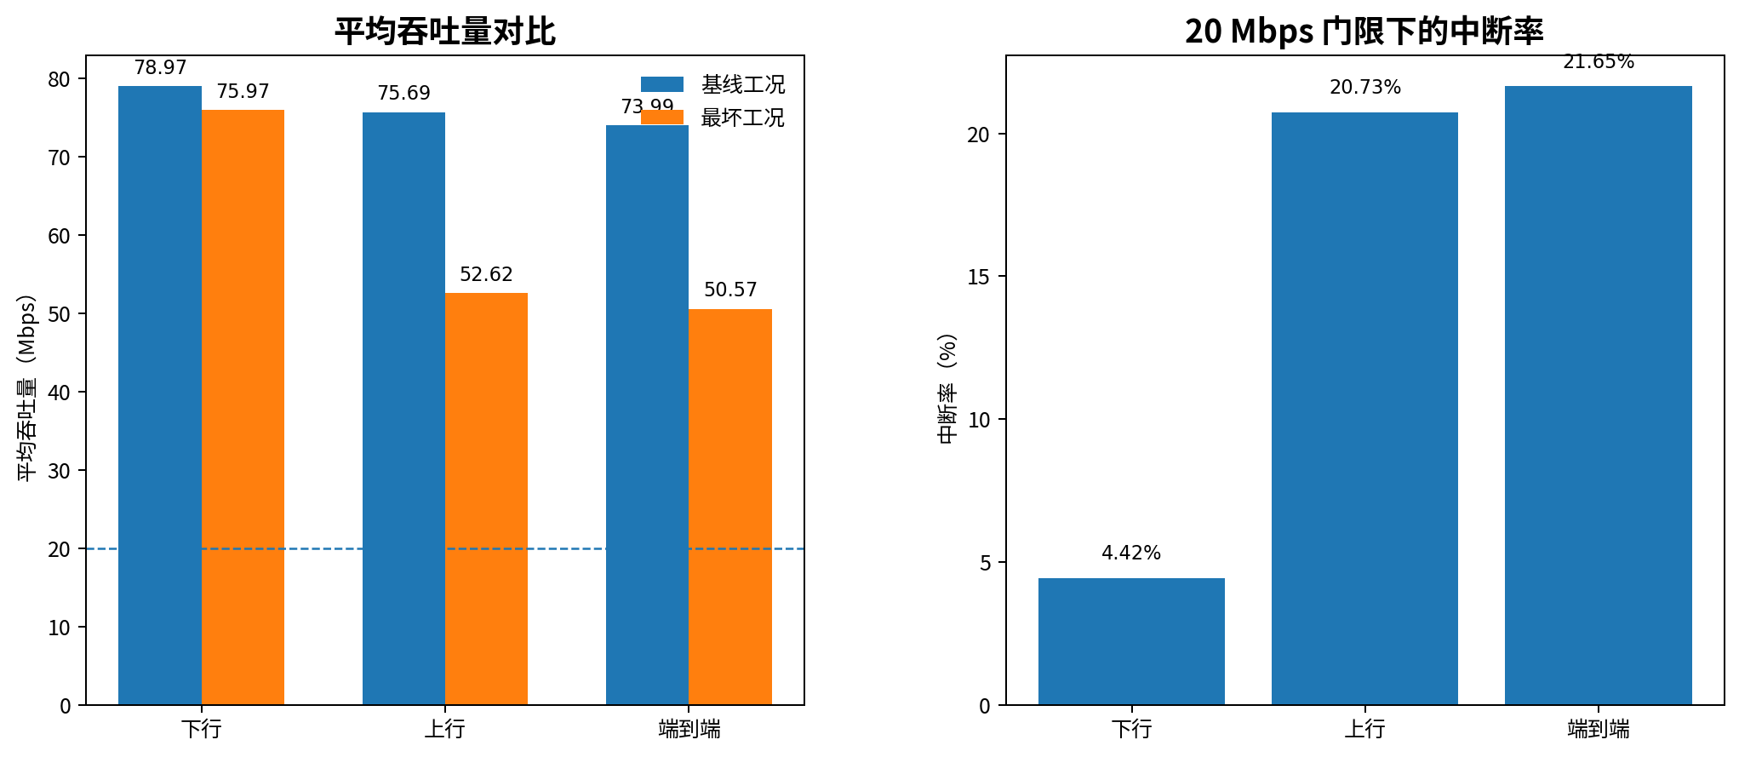
图3 基线工况与最坏工况关键指标对比图

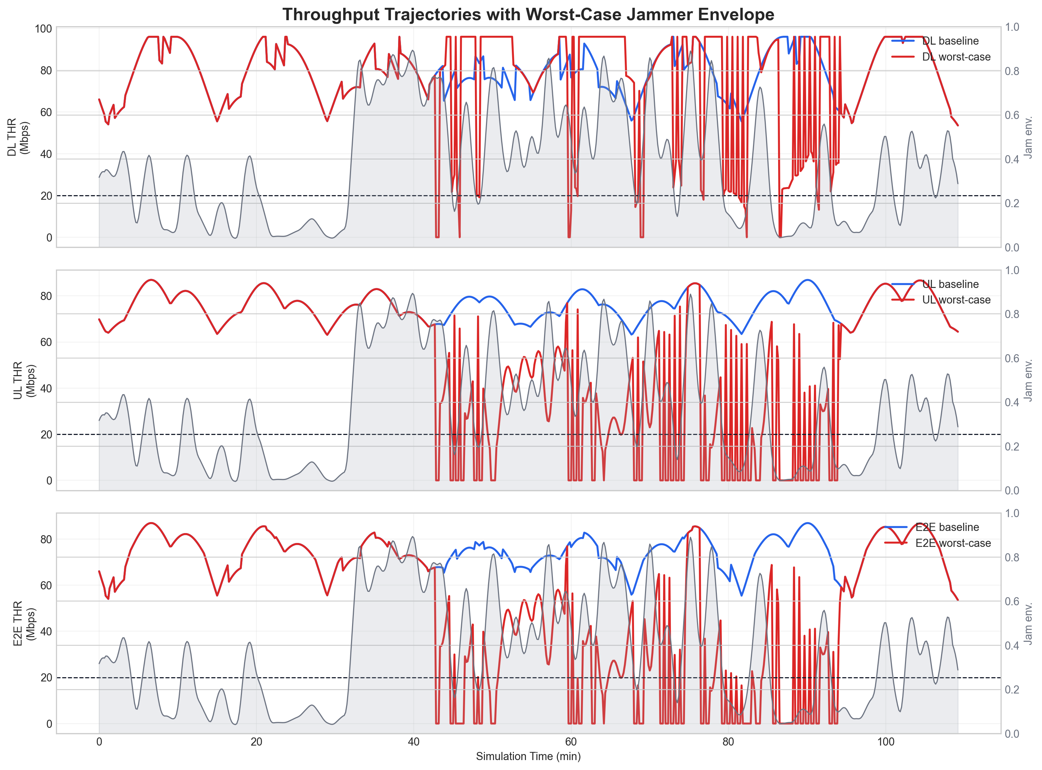
图4 上下行及端到端吞吐轨迹图
注：图中灰色曲线为干扰包络，蓝色与红色曲线分别表示基线工况与最坏工况下的吞吐轨迹。

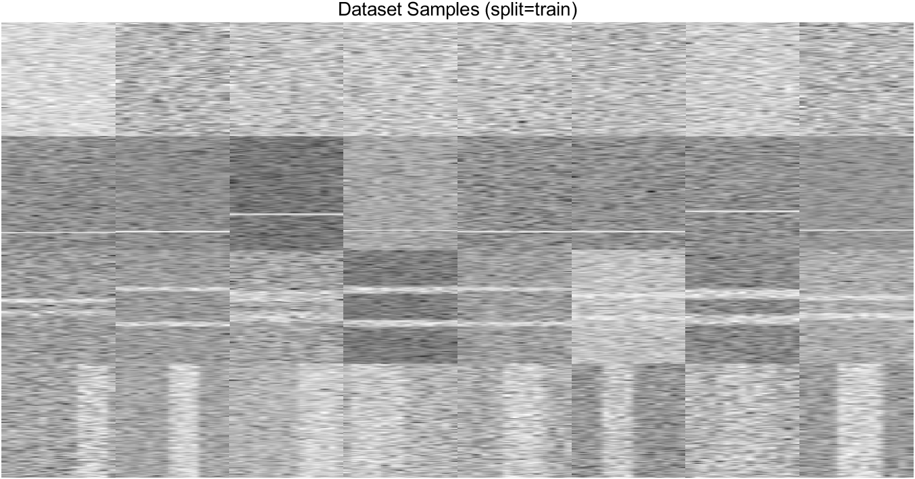
图5 干扰识别训练样本时频图拼图

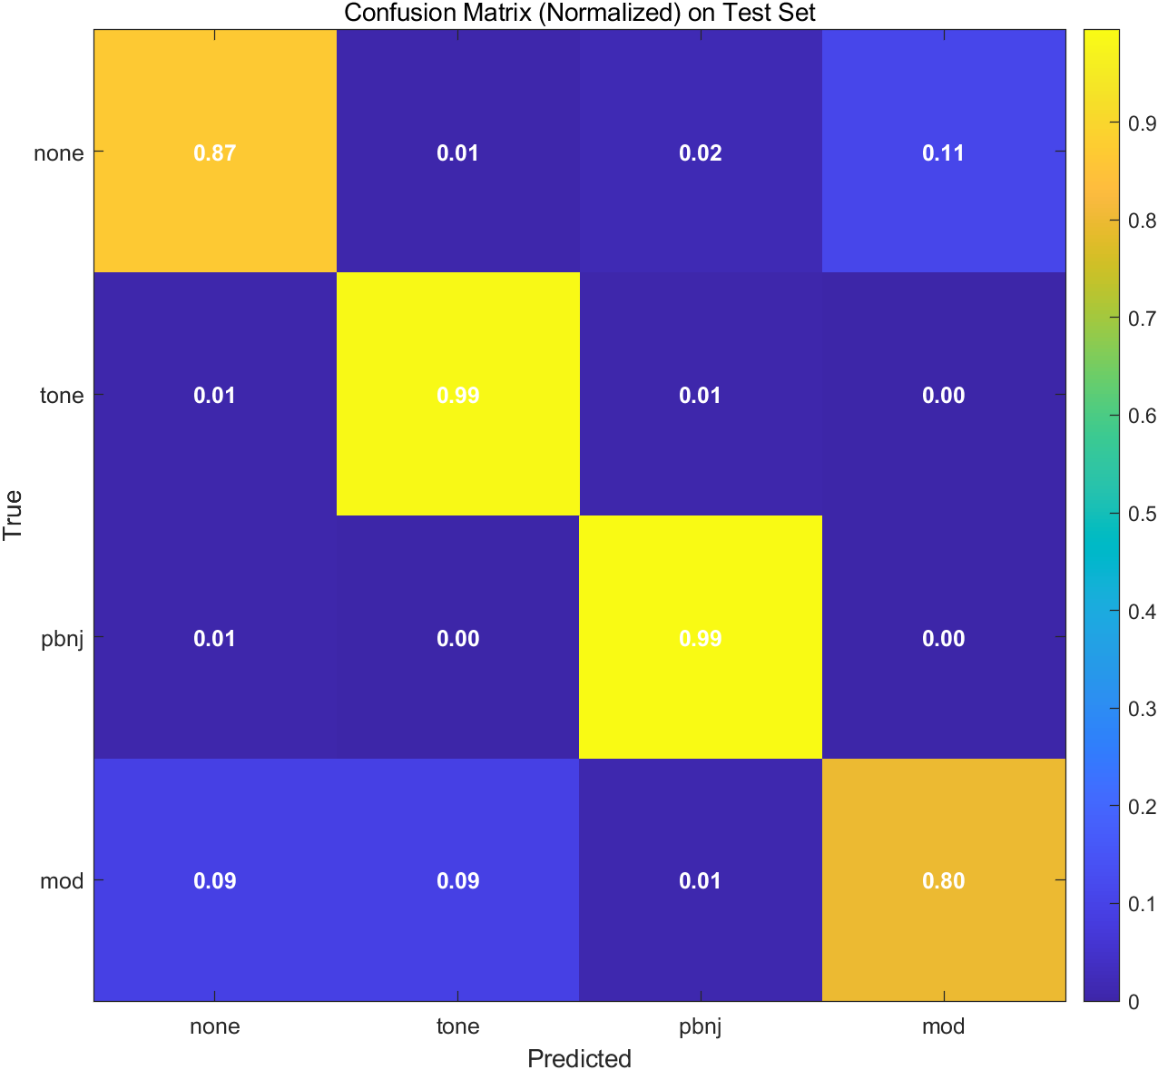
图6 干扰识别测试集混淆矩阵

